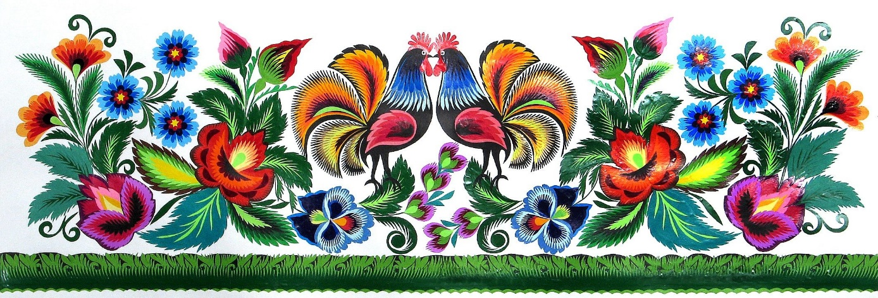
TYDZIEŃ SZTUKI LUDOWEJ
12-16.02.2024
Poniedziałek 12.02.2024
- „U garncarza” - lepienie ozdób z gliny
- Tańce i zabawy ludowe z wujkiem Marcinem
Wtorek 13.02.2024
- W łowickiej chałupie – zapoznanie z regionem, w którym mieszkamy (Mazowsze, Łowicz) i jego ludowymi zwyczajami, wytworami sztuki ludowej
Środa 14.02.2024
- Wycieczka 4-latków do Galerii Instrumentów Folkowych
- Pozostałe grupy: „Na ludową nutę”
Muzyka i piosenki ludowe z wujkiem Marcinem oraz mamą i dziadkiem Tadzia z grupy I
Czwartek 15.02.2024
- Przegląd piosenek i tańców ludowych w wykonaniu dzieci z różnych grup
- Koncert muzyczny „Klarnet” Agencja Pro-Arte
- Ludowe robótki na szydełku z mamą Tomka z grupy IV i ciocią Martą

Piątek 16.02.2024
- Występ zespołu ludowego „Ożarowiacy”
- Warsztaty plastyczne z instruktorką plastyczną panią A. Pyssa
